GE Mapress Kupfer Übergangsverschraubung Gewinde
Geberit

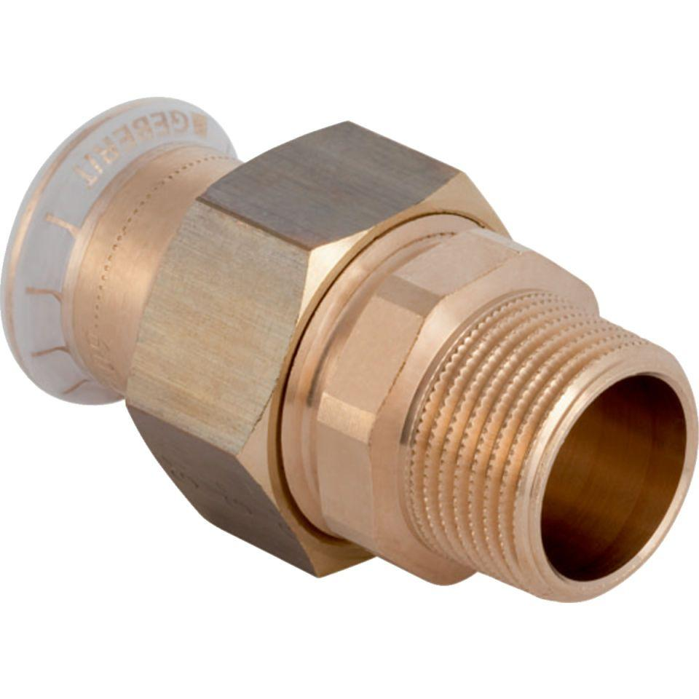Eigenschaften
Werkstoff
Kupfer

